1.北京中瑞祥液体粘滞系数测量实验仪，液体粘滞系数检测仪 型号：ZRX-28997
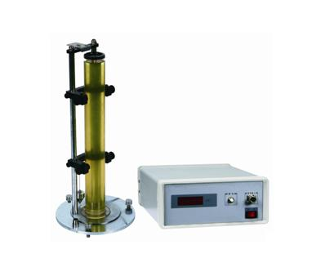
一、 概 述

本仪器采用落球法测量液体的粘滞系数。仪器采用激光光电计时器，测量小球的收尾速度来计算液体的粘滞系数，并使学生了解光电计时器的使用方法。

二、 技术指标

1. 激光光电开关移动距离：40cm

2. 激光光电计时器量程：99.99s分辨率0.01s

3. 盛待测液体量筒规格：500mL高度40cm

4. 直径2mm小钢珠在液体中下落时，收尾速度测量误差小于1%

5. 液体粘滞系数测量误差：小于5%

三、 实验项目

1. 应用激光光电计时器计时

2. 测量各种液体的粘滞系数

